CE2A Plan de travail du lundi 8 juin

Français *Lis les phrases ci-dessous, puis réponds aux questions qui se trouvent à la suite dans ton cahier*

Lecture : informations implicites Compétence : Savoir retrouver l’instrument.

1 - Guillaume veut voir des oiseaux qui sont très loin dans le ciel. Malgré sa bonne vue, il ne peut absolument pas distinguer la couleur de leur bec ni la taille de leurs ailes. Quel objet va-t-il sortir de son sac ?

2 - Solène est obligée d’attendre devant chez elle. Elle ne peut pas regarder son émission préférée à la télévision. Sa maman lui avait pourtant dit de ne pas oublier de la prendre avant de partir à l’école. Qu’a-t-elle oublié ?

3 - C’est la première fois que je m’en sers. Je me suis enfermé dans la salle de bains. En me regardant dans le miroir, je fais attention de ne pas me couper la joue, incident qui arrive parfois à mon papa. De quel instrument s’agit-il ?

4 - C’est le premier jour des vacances. Les valises et les sacs sont déjà enregistrés. Les enfants s’installent près du hublot. Le voyage sera un peu long, surtout si des nuages masquent les paysages. Comment cette famille part-elle en vacances ?

5 -C’est un gros ouvrage. On l’utilise en classe comme à la maison, c’est une source d’informations pour tous ceux qui savent lire ; on s’en sert pour connaître le sens d’un mot ou son orthographe. De quoi s’agit-il ?

Orthographe :

Apprends à écrire correctement les mots suivants, puis demande à un adulte de te les dicter. Fais la dictée dans le cahier :

Liste 7 Soldat- la vente – chaque – entier – brume – aveugle – lac – dessin – garde – magique – une partie – une lueur – campagne – linge – sueur –

Après la dictée, se corriger au stylo vert et recopier ensuite les mots erronés 5 fois.

Lis plusieurs fois la leçon

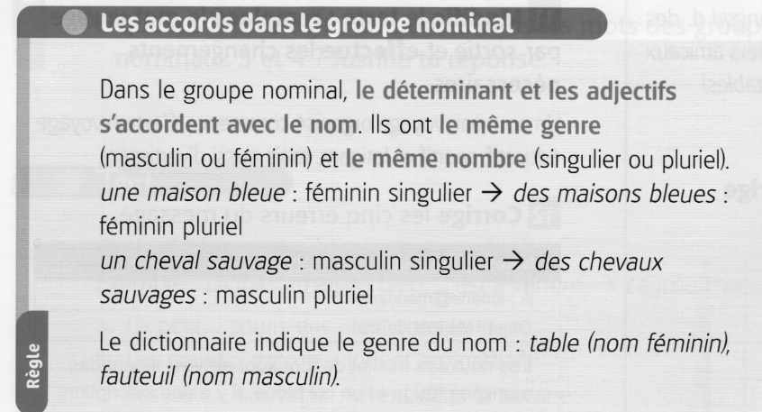

Puis fais l’exercice 3 puis l’exercice 4 pour les plus rapides :

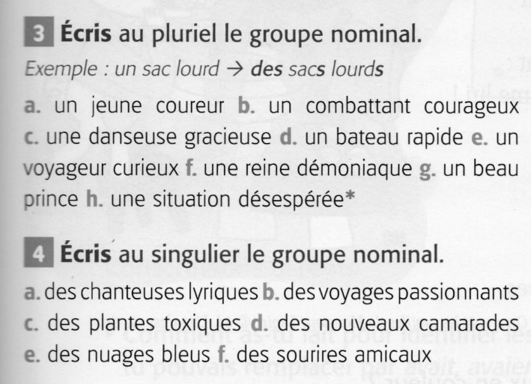

Maths

Calcul Mental:

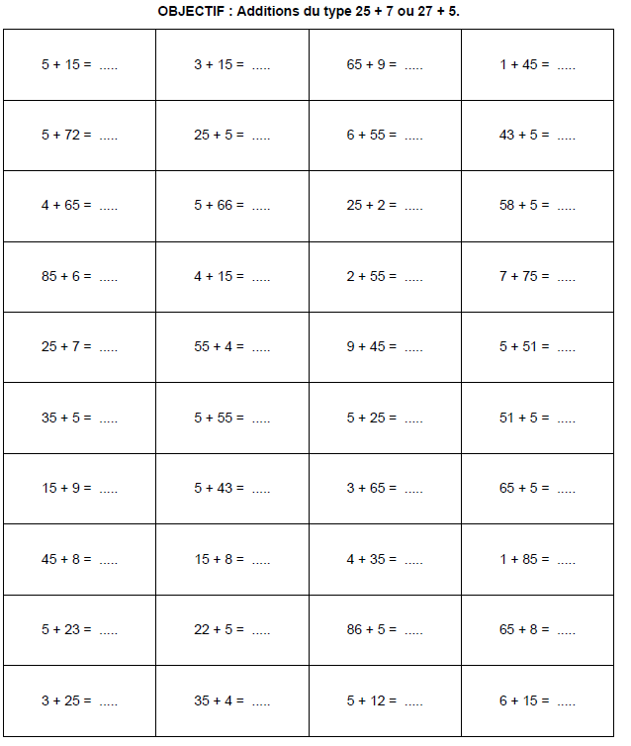

Nombres et Calculs Faire l’exercice 10 :

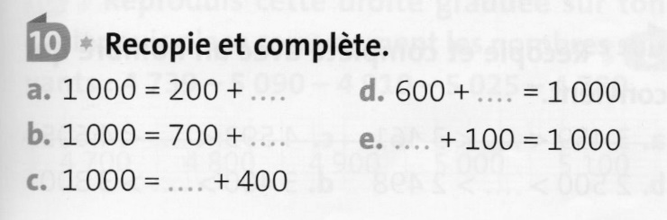

Réviser les tables de multiplication, si tu veux tu peux t’entraîner à réviser sur :

<https://www.logicieleducatif.fr/math/calcul/tablesmultiplication.php>

Puis fais l’exercice 11 :

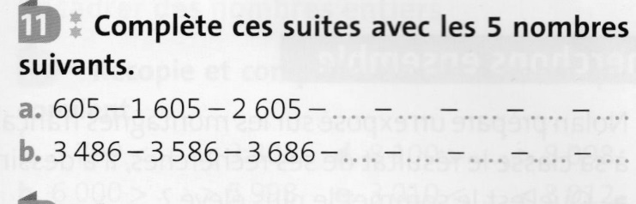

Anglais :

Revoici les objets de la classe en anglais et les couleurs. Pour l’accent, tu peux te faire aider d’un adulte, ou aller sur le site « google traduction », et écouter :

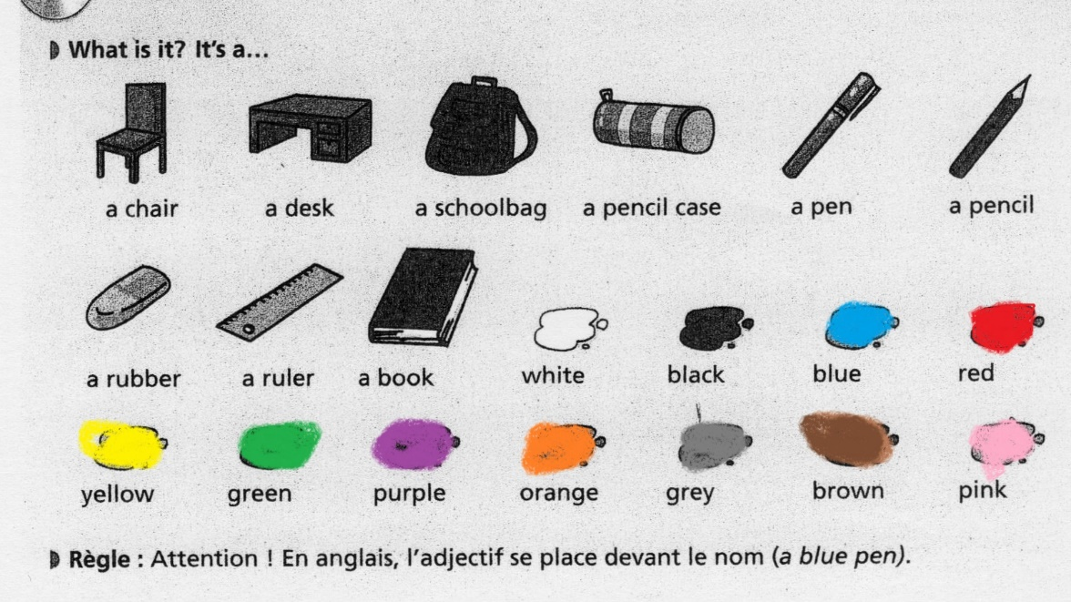

Pour présenter un objet, Tu dis « it’s a… » Par exemple « it’s a green desk » signifie « c’est un bureau vert ».

Exercice : traduis les phrases suivantes :

1 - C’est une chaise bleue :

2 – C’est un crayon rouge :

3 – C’est une trousse jaune :

4 – C’est un livre noir :

5 – C’est un stylo orange :

6 – C’est une gomme blanche :

7 – C’est une règle violette :

8 – C’est un livre rose :

9 – C’est une chaise grise :

10 – C’est un cartable marron :

11 – C’est une chaise verte :